Reparatieverordening stadsdelen en stadsgebied Amsterdam 2022
De raad van de gemeente Amsterdam,

gelezen het voorstel van burgemeester en wethouders van 18 juli 2023,

gelet op artikel 83 en 149 van de Gemeentewet;

besluit:
Artikel I
De Verordening op de stadsdelen en het stadsgebied Amsterdam 2022 wordt als volgt gewijzigd:

A

Artikel 4 komt als volgt te luiden:

Artikel 4: eed of verklaring en belofte
Alvorens hun functie te kunnen uitoefenen leggen de leden van het dagelijks bestuur ten overstaan van de burgemeester de verklaring en belofte of eed af in de gemeenteraad. Artikel 41a van de Gemeentewet is van overeenkomstige toepassing waarbij voor ‘wethouder’ wordt gelezen ‘voorzitter of lid van het dagelijks bestuur’.
De leden van het dagelijks bestuur leggen de verklaring en belofte of eed af samen met de leden van het college of ten hoogste één vergadering later, tenzij het een tussentijdse benoeming betreft.
B

In artikel 5, tweede lid, wordt ‘De artikelen 84 en 86 van de Gemeentewet’ vervangen door ’De artikelen 84, 87, 88, vierde lid, en 89 van de Gemeentewet’.

C

Artikel 6, tweede lid, vervalt.

D

Artikel 12, tweede lid, komt te luiden:
Als het college of de burgemeester voornemens is over de stedelijke kaders een besluit te nemen of voornemens is een ander besluit te nemen waarbij de belangen van één of meer stadsdelen zijn betrokken, in ieder geval bij het voorbereiden van bestemmingsplannen dan wel het voorbereiden van een wijziging van het omgevingsplan, wordt het dagelijks bestuur in de gelegenheid gesteld om advies te geven.
E

Het opschrift van artikel 21 komt te luiden: gebiedsopgaven in de begrotingscyclus.

F

In artikel 24, tweede lid, wordt ‘bedoeld in het tweede lid, onder b, van de Kieswet’ vervangen door ‘bedoeld in artikel B 3, tweede lid, onder b, van de Kieswet’.

G

Aan artikel 30, vierde lid, wordt toegevoegd ‘en die het stadsdeel betreffen’.

H

Artikel 31, derde lid vervalt, onder vernummering van het vierde tot het derde lid.

I

In artikel 32, vijfde lid, onder a, wordt ‘toegankelijk’ vervangen door ‘toegankelijke’.

J

Het opschrift van Hoofdstuk 4 komt te luiden: Inrichting en samenstelling bestuurscommissie stadsgebied Weesp

K

Artikel 40 wordt als volgt gewijzigd:
In het tweede lid wordt ‘stadsdeelcommissie’ vervangen door ‘bestuurscommissie’.
In het achtste lid, wordt ‘het vijfde lid’ vervangen door ‘het zevende lid’.
L

Artikel 42 wordt als volgt gewijzigd:
Voor de tekst wordt de aanduiding ‘1.’ geplaatst.
Er wordt een lid toegevoegd, luidende:
De gemeenteraad stelt voor de leden van de bestuurscommissie een gedragscode vast.
M

In artikel 45, eerste lid en artikel 48, eerste lid, wordt ‘zijn’ telkens vervangen door ‘haar’.

N

Artikel 54 wordt als volgt gewijzigd:
In het eerste lid wordt ‘de artikelen 17 tot en met 20, 24, 26 en 27 tot en met 32 van de Gemeentewet’ vervangen door ‘de artikelen 17 tot en met 20, 24 en 26 tot en met 32 van de Gemeentewet’.
In het tweede lid wordt na ‘artikel 6, eerste lid’ een komma ingevoegd.
Het derde lid vervalt.
Onder vernummering van het tweede en vierde lid tot vierde en vijfde lid worden twee leden ingevoegd, luidende:
De vergaderingen zijn openbaar en vinden plaats op het stadsgebiedkantoor of een andere door de bestuurscommissie gekozen voor publiek toegankelijke plek binnen het stadsgebied.
Tijdens de vergadering op het stadsgebiedkantoor worden er geluid- en beeldregistraties gemaakt. Deze worden live uitgezonden en na afloop van de vergadering in het raadsinformatiesysteem geplaatst.
O

De kaart in Bijlage 1: Kaart Amsterdam met indeling stadsdelen en gebieden wordt vervangen door onderstaande kaart:
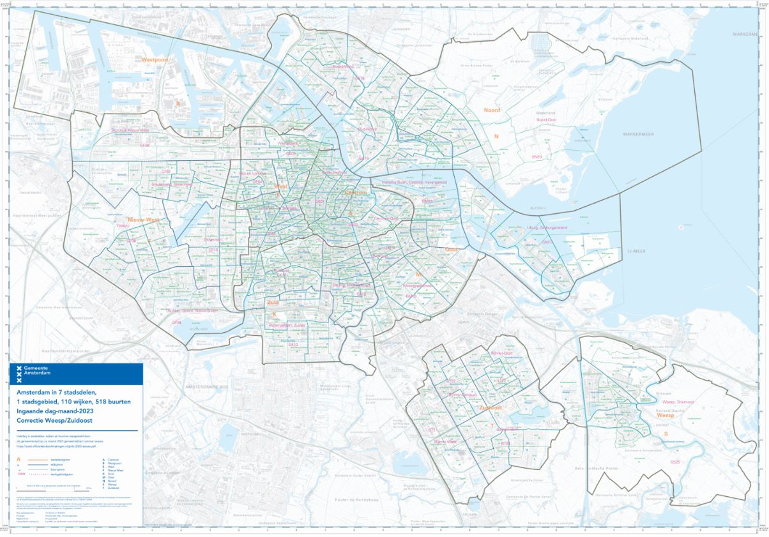

P

Bijlage 2: Takenlijst wordt als volgt gewijzigd:
Aan de inhoudsopgave wordt een onderdeel toegevoegd, luidende:
23. Stadsdeelcommissies

Er wordt een onderdeel toegevoegd, luidende:
23. Stadsdeelcommissies

De volgende taken worden naast de in de artikelen van de verordening benoemde taken aan de stadsdeelcommissies toebedeeld door de gemeenteraad.

Nr. | Omschrijving taak | Bijzonderheden en beperkingen
23.1 | Aanwijzen van trouwlocaties

Q
In Bijlage 3: Bevoegdhedenregister wordt na de rij met nummer Z.60 een rij toegevoegd, luidende:

Z.61 | Aanwijzen van trouwlocaties | Artikel 63 van Boek 1 van het Burgerlijk wetboek jo. artikel 108, eerste lid, en artikel 147 Gemeentewet | raad | delegatie | stadsdeelcommissie | De stadsdeelcommissie mag deze bevoegdheid ondermandateren

Artikel II
De toelichting op de Verordening op de stadsdelen en het stadsgebied Amsterdam 2022 wordt als volgt gewijzigd:

A

In het Algemeen deel wordt in de tweede zin van de zevende alinea ‘stadsdeelcommissie’ vervangen door ‘stadsdeelcommissies’.

B

In de toelichting op artikel 4 wordt de volzin ‘Bij een tussentijdse benoeming wordt de eed of verklaring en belofte ten overstaan van de voorzitter van het dagelijks bestuur afgelegd of diens plaatsvervanger (tweede lid).’ vervangen door de volzin ‘Bij een tussentijdse benoeming wordt de eed of verklaring en belofte ook in de gemeenteraad afgelegd, maar dan geldt logischerwijs niet dat dit tegelijkertijd met de installatie van de leden van het college gebeurt.’.

C

In de toelichting op artikel 6 komt de volgende passage te vervallen:

Op grond van artikel 86 van de Gemeentewet kan het dagelijks bestuur geheimhouding opleggen. In het tweede lid is, in aanvulling op wat er in artikel 86 van de Gemeentewet is bepaald, geregeld dat de door het dagelijks bestuur of de voorzitter van het dagelijks bestuur opgelegde geheimhouding niet geldt voor de gemeenteraad, het college en de burgemeester. Zij hebben, ook als er geheimhouding is opgelegd, wel recht op inzage in de stukken. Dit om te zorgen dat er een goede verantwoording richting de gemeenteraad, het college en de burgemeester mogelijk is.

D

In de toelichting op artikel 12 komt de volgende passage te vervallen:

Daar is voor wat betreft de bestemmingsplannen die door het dagelijks zijn voorbereid wel de uitzondering aan toegevoegd dat het dagelijks bestuur in de vaststellingsfase alleen nog om advies wordt gevraagd als ten opzichte van het ontwerpbestemmingsplan wijzigingen worden voorgesteld welke zijn aan te merken als wijzigingen van wezenlijke onderdelen of aard.

E

De toelichting op artikel 30, vierde en vijfde lid, komt als volgt te luiden:

In het vierde lid is het agenderingsrecht van de stadsdeelcommissie geregeld: de commissie kan onderwerpen voor de overlegvergaderingen met het dagelijks bestuur agenderen die naar het oordeel van de stadsdeelcommissie noodzakelijk zijn. De stadsdeelcommissie is vrij in de onderwerpen die zij wenst te agenderen, zo lang het onderwerp het belang van het stadsdeel en haar inwoners betreft. Onderwerp van agendering kan ook de taken en bevoegdheden van het college en de raad betreffen; de twee organen aan wie de commissie niet direct adviseert. Gedachte hierbij is dat de stadsdeelcommissie steeds uitlegt welke signalen er van inwoners en ondernemers zijn ontvangen, hoe zij bij de uitwerking van een specifiek advies of onderwerp zijn betrokken en wat de uitkomst daarvan was.

In het vijfde lid is vervolgens benadrukt dat de stadsdeelcommissie niet tot een advies dat met meerderheid van stemmen zal worden vastgesteld, hoeft te komen. In een advies of bij de agendering van een onderwerp worden – ook indien bij meerderheid vastgesteld - kunnen ook de verschillende standpunten van de stadsdeelcommissie worden standaard weergegeven. Het is volledig aan de stadsdeelcommissie om daar vorm en inhoud aan te geven. Bij de weergave van minderheidsstandpunten kan gedacht worden aan formuleringen die gebruikt worden bij stemverklaringen: een korte motivering van het afwijkende standpunt. Het dagelijks bestuur zal dan aan de hand van die verschillende standpunten een afweging maken.

F

In de toelichting op artikel 31 wordt de volzin ‘Het dagelijks bestuur neemt deze adviezen en voorstellen over, behalve als er zwaarwegende redenen zijn om dit niet te doen.’ vervangen door de volzin ‘Op grond van artikel 19, vijfde lid, neemt het dagelijks bestuur deze adviezen en voorstellen over, behalve als er zwaarwegende redenen zijn om dit niet te doen.’.

G

De toelichting op artikel 36 komt als volgt te luiden:

Artikel 36: toelichting en agendering raadscommissie
Dit artikel voorziet in de mogelijkheid voor één of meer leden van de stadsdeelcommissie om een toelichting te geven in een vergadering van een raadscommissie van de gemeenteraad. Dit kan op grond van het eerste lid als een onderwerp in de raadscommissie is geagendeerd waarover de stadsdeelcommissie advies heeft uitgebracht, het dagelijks bestuur ten onrechte geen advies heeft gevraagd of als er een onderwerp, zoals moties of voorstellen, wordt besproken dat op initiatief van de stadsdeelcommissie was geagendeerd voor een overlegvergadering met het dagelijks bestuur (zie artikel 30, vierde lid).

In die gevallen dat een onderwerp (dat valt onder een van de drie categorieën uit het eerste lid) niet in de vergadering van een raadscommissie aan de orde komt, kan de stadsdeelcommissie een advies over dit onderwerp op grond van het tweede lid alsnog voor de agenda van de raadscommissie aandragen. Bijvoorbeeld als een onderwerp naar het oordeel van de stadsdeelcommissie ten onrechte niet door het dagelijks bestuur is geagendeerd of als de commissie meent dat er door het dagelijks bestuur in verband met een adviesaanvraag of een initiatief van de stadsdeelcommissie te weinig informatie is verstrekt. De stadsdeelcommissie kan onderwerpen uitsluitend aandragen voor bespreking in de vergadering van de raadscommissie. De raadscommissie bepaalt vervolgens zelf of het onderwerp op de agenda komt. Als het onderwerp in de raadscommissie wordt besproken, kunnen een of meer leden van de stadsdeelcommissie tijdens die vergadering een toelichting geven. De toelichting kan zowel op verzoek van de raadscommissie als op verzoek van de stadsdeelcommissie worden gegeven.

H

Aan de toelichting op artikel 42 wordt een zin toegevoegd, luidende:

In het tweede lid is vervolgens bepaald dat de gemeenteraad de gedragscode voor de leden van de bestuurscommissie vaststelt.

I

De toelichting op artikel 43 komt als volgt te luiden:

Artikel 43: eed of verklaring en belofte
De leden van de bestuurscommissie leggen een eed of verklaring en belofte af. Bij een tussentijdse benoeming wordt de eed of verklaring en belofte ten overstaan van de voorzitter van het dagelijks bestuur afgelegd (tweede lid). Voor de inhoud van de eed of verklaring en belofte wordt verwezen naar artikel 41a van de Gemeentewet.

J

In de toelichting op artikel 54 komt de volgende passage te vervallen:

In het derde lid is, in aanvulling op wat er in artikel 86 van de Gemeentewet is bepaald, geregeld dat de door de bestuurscommissie opgelegde geheimhouding niet geldt voor het college en de burgemeester. Zij hebben, ook als er geheimhouding is opgelegd, wel recht op inzage in de stukken. Zo wordt ervoor gezorgd dat er een goede verantwoording richting het college en de burgemeester mogelijk is.
Artikel III
In beslispunt 1. van het Besluit van de gemeenteraad van de gemeente Amsterdam houdende regels omtrent ALGEMEEN - Mandateren van de bevoegdheid tot het aanwijzen, intrekken en wijzigen van “het huis der gemeente” ten behoeve van het voltrekken van huwelijken en partnerregistraties (Gemeenteblad 2018, 227851) wordt na “het maken van beleid daarover,” ingevoegd ”met dien verstande dat dit mandaat alleen geldt voor het stadsgebied Weesp, bedoeld in artikel 1, onderdeel h van de Verordening op de stadsdelen en het stadsgebied Amsterdam 2022, en Westpoort, zoals aangeduid in Bijlage 1 bij de Verordening op de stadsdelen en het stadsgebied Amsterdam 2022,”.
Artikel IV
Deze verordening treedt in werking met ingang van de dag na bekendmaking in het Gemeenteblad.
Artikel V
Deze verordening wordt aangehaald als: Reparatieverordening stadsdelen en stadsgebied Amsterdam 2022
Aldus vastgesteld in de raadsvergadering van 12 oktober 2023.

De plaatsvervangend voorzitter
Kune Burgers

De raadsgriffier
Jolien Houtman

Toelichting
Algemeen deel

Deze verordening herstelt een aantal gebreken in de Verordening op de stadsdelen en het stadsgebied Amsterdam 2022. Het gaat daarbij om juridisch-technische reparaties, zoals het herstel van verschrijvingen, kennelijke omissies en fouten in de toelichting en enkele kleine aanpassingen voor de correcte werking van het stelsel.

Artikelsgewijze toelichting

Artikel I

A (artikel 4)
Met deze wijziging wordt in lijn met het amendement El Ksaihi (732.21) geregeld dat ook de tussentijdse benoeming van leden van het dagelijks bestuur plaatsvindt in de gemeenteraad. Doordat het amendement het tweede lid in de conceptverordening had geschrapt, ontbrak de procedure voor tussentijdse benoeming. Dat wordt met deze wijziging hersteld.

B (artikel 5)
In artikel 5, tweede lid, was een verwijzing opgenomen naar artikel 86 van de Gemeentewet dat per 1 april 2023 is vervallen in verband met de Wet bevorderen integriteit en functioneren decentraal bestuur. Artikel 86 is met deze wet opgegaan in de daarmee ingevoerde nieuwe regeling voor geheimhouding. Deze wijziging vervangt de verouderde verwijzing naar artikel 86 door een verwijzing naar de nieuwe relevante geheimhoudingsbepalingen in de Gemeentewet. Dit zijn artikel 87 (bevoegdheid opleggen geheimhouding), artikel 88, vierde lid (bevoegdheid verstrekken geheime informatie aan raad, college, burgemeester en de rekenkamer) en artikel 89 (nadere regels over geheimhouding).

C (artikel 6)
Artikel 86 van de Gemeentewet, waarnaar in artikel 6, tweede lid, wordt verwezen, is met de Wet bevorderen integriteit en functioneren decentraal bestuur komen te vervallen. De inzage in door bestuurscommissies opgelegde geheimhouding door de raad, het college en de burgemeester is in het nieuwe artikel 88, vierde lid, Gemeentewet geregeld. Daardoor kan het tweede lid komen te vervallen.

D (artikel 12)
Artikel 12 is geactualiseerd in verband met de Omgevingswet. Daarnaast is de formulering van het laatste zinsdeel aangepast, waardoor de bepaling ook de gevallen omvat waarin er geen adviesaanvraag van het college aan het advies ten grondslag ligt. Hier is bijvoorbeeld sprake van bij de voorbereiding van een lokaal bestemmingsplan/wijziging van het omgevingsplan. De lokale voorbereiding wordt afgerond met een advies van het dagelijks bestuur (daarin meegenomen het advies van de stadsdeelcommissie/bestuurscommissie aan het dagelijks bestuur) aan de wethouder betreffende het vrijgeven van het ontwerp bestemmingsplan/wijziging van het omgevingsplan. Er ligt hier dan geen adviesverzoek van het college aan ten grondslag, maar het advies van het stadsdeel volgt uit de voorbereidingsprocedure.

E (artikel 21)
Het opschrift ‘gebiedscyclus’ is per abuis niet vervangen bij de invoering van de nieuwe verordening. Het opschrift ‘gebiedsopgaven in de begrotingscyclus’ dekt de inhoud van dit artikel beter.

F (artikel 24)
In artikel 24 wordt een verwijzing naar de Kieswet verduidelijkt.

G (artikel 30)
In het vierde lid wordt verduidelijkt dat de stadsdeelcommissie weliswaar vrij is in het kiezen van de onderwerpen die zij wil agenderen voor onderwerpen voor de overlegvergaderingen met het dagelijks bestuur, maar dat deze wel de belangen van het stadsdeel en haar inwoners moeten betreffen. Elke stadsdeelcommissie is immers ingesteld voor het eigen stadsdeel, net als het dagelijks bestuur. De gemeenteraad gaat over onderwerpen die de gehele stad betreffen.

H (artikel 31)
In artikel 31 wordt het derde lid geschrapt. De verplichting van het dagelijks bestuur om de voorstellen en adviezen van de stadsdeelcommissie over te nemen, tenzij er zwaarwegende redenen zijn om dit niet te doen, is immers al vastgelegd in artikel 19, vijfde lid. Deze verplichting geldt ook voor adviezen over de besteding van het budget. Het is dus niet nodig om deze verplichting in artikel 31 te herhalen.

I (artikel 32)
In dit artikel is een taalkundige fout hersteld.

J (opschrift Hoofdstuk 4)
In het opschrift van Hoofdstuk 4 ontbrak het woord ‘bestuurscommissie’. Het opschrift wordt aangepast zodat het de inhoud van het hoofdstuk beter dekt en aansluit bij de opschriften van de hoofdstukken 2 en 3.

K (artikel 40)
In dit artikel is in het tweede lid de term ‘stadsdeelcommissie’ gecorrigeerd. Het moet ‘bestuurscommissie’ zijn. In het achtste lid is een onjuiste verwijzing hersteld.

L (artikel 42)
In dit artikel was nagelaten om te regelen dat net als voor de leden van het dagelijks bestuur en de stadsdeelcommissie ook een gedragscode voor de leden van de bestuurscommissie geldt. Dit gebrek wordt hierbij hersteld.

M (artikelen 45 en 48)
In deze artikelen wordt een taalkundige fout hersteld.

N (artikel 54)
In artikel 54 wordt een opsomming van artikelen uit de Gemeentewet die van overeenkomstige toepassing zijn versimpeld, wordt een leesteken toegevoegd en vervalt het derde lid. Artikel 86 van de Gemeentewet, waarnaar in dat lid wordt verwezen, is met de Wet bevorderen integriteit en functioneren decentraal bestuur namelijk komen te vervallen. De inzage in door bestuurscommissies opgelegde geheimhouding door de raad, het college en de burgemeester is in het nieuwe artikel 88, vierde lid, Gemeentewet geregeld. Daardoor kan het derde lid komen te vervallen. Tenslotte worden twee artikelleden ingevoegd over de openbaarheid en plaats van de vergaderingen van de bestuurscommissie. Deze bepalingen gelden al voor de stadsdeelcommissies en moeten voor de bestuurscommissie van Weesp ook gelden.

O (bijlage 1: Kaart Amsterdam met indeling stadsdelen en gebieden)
De kaart met de indeling van de stadsdelen en het stadsgebied wordt opnieuw vastgesteld, om de grens tussen stadsdeel Zuidoost en Weesp te corrigeren. Een aantal adressen die abusievelijk bij stadsgebied Weesp waren ingedeeld, worden met deze wijziging weer onderdeel van stadsdeel Zuidoost.

Onderstaande afbeelding is een detail van de nieuwe kaart, waarin de gewijzigde indeling te zien is.
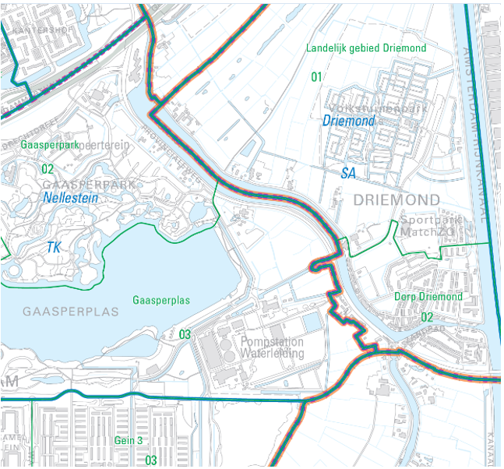

P (bijlage 2: takenlijst)
Aan de takenlijst worden een taak toegevoegd die door de gemeenteraad worden gedelegeerd aan de stadsdeelcommissie. Het gaat om het aanwijzen van trouwlocaties.

Q (bijlage 3: bevoegdhedenregister)
Aan de bevoegdhedenlijst wordt een bevoegdheid toegevoegd die overeenkomt met de taak die aan de stadsdeelcommissies worden toebedeeld in Artikel I, onderdeel P, van deze wijzigingsverordening. Het gaat om delegatie door de gemeenteraad.

Artikel II

A (toelichting algemeen deel)

In het Algemeen deel wordt een taalkundige fout hersteld.

E (toelichting artikel 30)
In de toelichting bij artikel 30, vijfde lid, is verduidelijkt dat altijd de verschillende standpunten van de stadscommissie worden weergegeven in een advies of bij de agendering van een onderwerp. Dat geldt ook indien het advies bij meerderheid is vastgesteld. Een minderheidsstandpunt kan weergegeven worden als een korte motivering van het afwijkende standpunt.

G (toelichting artikel 36)
De toelichting bij artikel 36 is verduidelijkt zodat de toelichting beter aansluit op de tekst van het artikel. Op basis van het eerste lid kan de stadsdeelcommissie toelichting geven in een vergadering van een raadscommissie, wanneer één van de drie onderwerpen wordt besproken die in het lid worden beschreven. Als een onderwerp niet op de agenda staat van de raadscommissie, maar wel valt onder een van de categorieën in het eerste lid, kan de stadscommissie het onderwerp alsnog aandragen voor agendering. Daarnaast zijn in de toelichtingen twee foutieve verwijzingen naar de raad hersteld, dat moet raadscommissie zijn.

I (toelichting 43)
In de toelichting bij artikel 43 is de passage over het tegelijkertijd afleggen van de eed of verklaring en belofte met de leden van het nieuwe college geschrapt. De benoeming van het dagelijks bestuur van de bestuurscommissie van Weesp staat immers los van de benoeming van het nieuwe college, aangezien de bestuurscommissie uit hun eigen midden een dagelijks bestuur aanwijst. Dat is anders dan bij het dagelijks bestuur van de stadsdeelcommissies, dat door de raad wordt benoemd.

Artikel III
In verband met de delegatie van de bevoegdheid om trouwlocaties aan te wijzen aan de stadsdeelcommissies, wordt de huidige mandatering van deze bevoegdheid aan het college gewijzigd, zodat deze alleen nog geldt voor het stadsgebied Weesp en Westpoort, dat niet onder het grondgebied van de stadsdelen valt..

